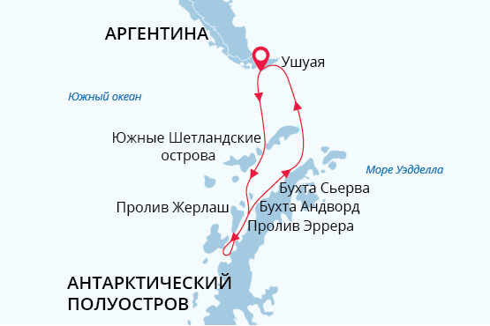

Континент Антарктида Классика
Мир айсбергов и пингвинов
12 ноя. - 22 ноя. 2023
11 дней
Начало круиза: Ушуая (Аргентина)
Окончание круиза: Ушуая (Аргентина)
Судно «Си Спирит»
Доп. опции:

Маршрут
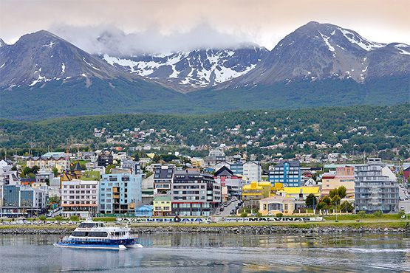День 1. Ушуая, Аргентина; ночь в отеле самого южного в мире города
Добро пожаловать в самый южный город на планете – Ушуая. Мы забронировали для вас ночь в отеле (входит в стоимость путешествия).
Город раскинулся у подножья Анд на берегах живописного пролива Бигля. Побродите по улочкам этого очаровательного городка. Загляните в многочисленные сувенирные магазины. Оцените местные деликатесы в уютных ресторанчиках.
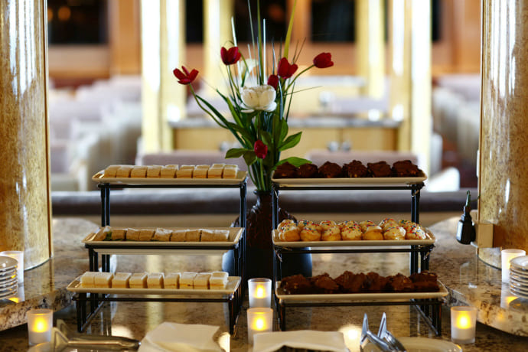День 2. Ушуая; посадка на судно, отправляемся в путешествие
Во второй половине дня вас ждёт посадка на экспедиционное судно «Си Спирит». Вечером мы выходим в море. Ближайшая часть суши, на которую вам предстоит ступить, будет уже Антарктикой.
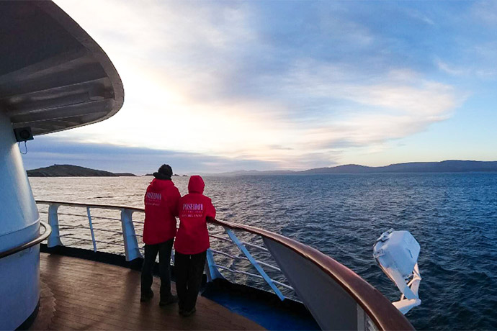День 3-4. Пролив Дрейка; альбатросы и первые айсберги
Наши эксперты по региону приглашают вас на презентации. В живой и неформальной манере они расскажут о том, что ждёт нас впереди. А на открытых палубах можно наблюдать за альбатросами и, если повезёт, китами.
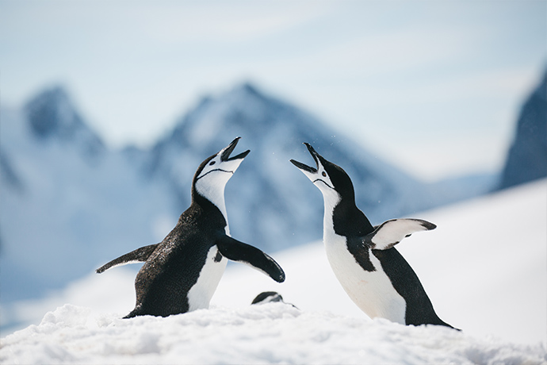День 5-8. Континент Антарктида и близлежащие острова
Как только вы достигнете континента Антарктида и близлежащих островов, начнутся активные исследования. Дважды в день вы будете высаживаться на побережья Шестого континента и антарктических островов. Это совершенно дикий мир, и высадки происходят с помощью специальных экспедиционных лодок. Пингвины буквально встречают нас на берегу. Иногда мы поднимаемся на вершину холма, чтобы полюбоваться на панораму сверкающих ледников и айсбергов. Часто мы становимся свидетелями того, как от ледника с грохотом откалывается ледяная глыба – так рождается айсберг и уходит в свободное плавание. Средняя продолжительность высадки – 1-2 часа.
Помимо высадок, запланированы прогулки на экспедиционных лодках среди айсбергов. Во время таких прогулок мы встречаем тюленей и морских леопардов. А иногда даже китов!
Как вам идея полярного купания? Да-да, будет и это. Купание в водах Антарктики с палубы судна или с берега – это всегда бывает весело.
И даже если всех этих активностей, включенных в программу, будет недостаточно, нам есть что предложить вам. Попробуйте полярный каякинг. Пройдите на своем каяке лабиринтом айсбергов, среди пингвинов и китов. Или воспользуйтесь опцией антарктического кемпинга и проведите ночь под открытым небом Антарктиды.
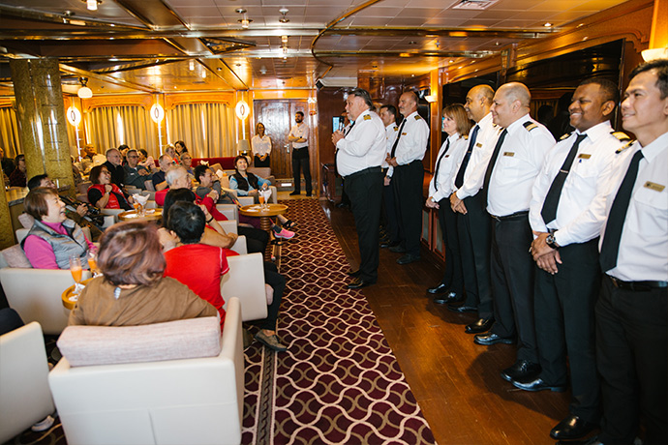День 9-10. Пролив Дрейка; прощай, Антарктида!
Мы направляемся обратно на север, через воды пролива Дрейка к миру цивилизации. На борту проходят финальные мероприятия: демонстрация слайд-шоу с фотографиями из круиза, прощальный коктейль с участием капитана, информационные презентации полярных экспертов и различные мастер-классы. Вам не придётся скучать.
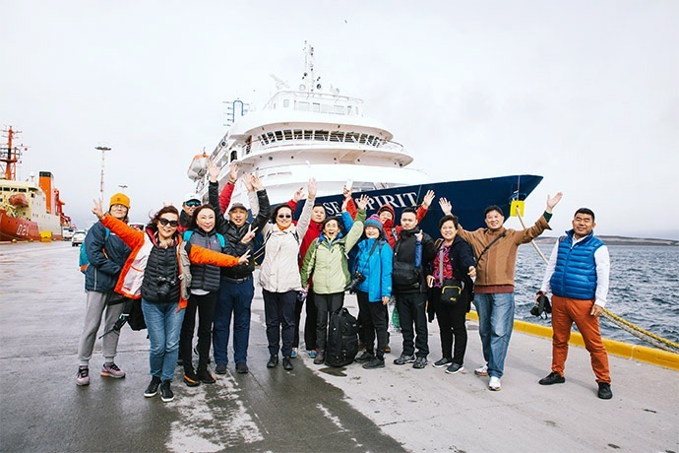День 11. Ушуая, Аргентина; высадка с судна, возвращаемся домой
После завтрака мы сходим с борта экспедиционного судна «Си Спирит». Нас ждёт трансфер в аэропорт и возвращение домой.

Судно «Си Спирит»
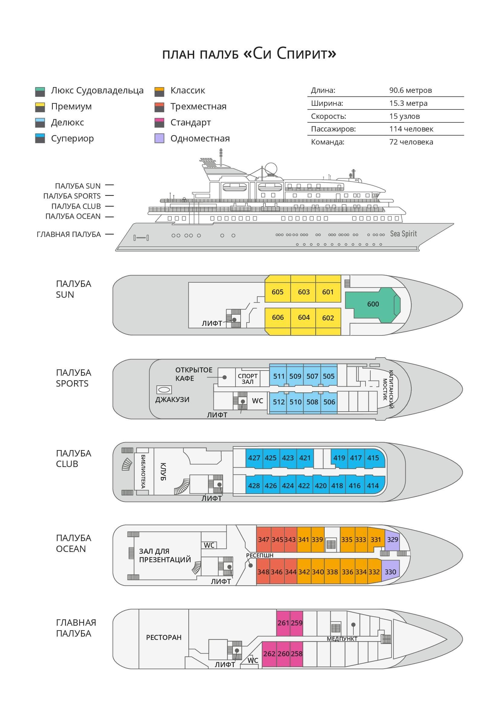

Трехместная  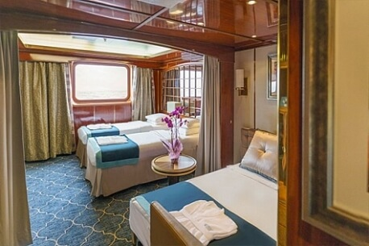  2 кровати twin или 1 кровать king-size, раскладывающаяся софа; гардероб /шкаф, ванная комната (туалет, душ), сейф, холодильник, спутниковая телефонная связь, телевизор, индивидуальный климат-контроль; окно. | Cтандарт  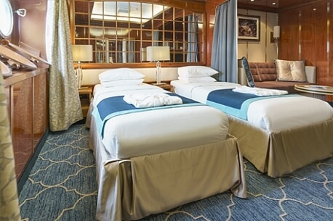  2 кровати twin или 1 кровать king-size; гардероб /шкаф, ванная комната (туалет, душ), сейф, холодильник, спутниковая телефонная связь, телевизор, индивидуальный климат-контроль; иллюминаторы.
Одноместная  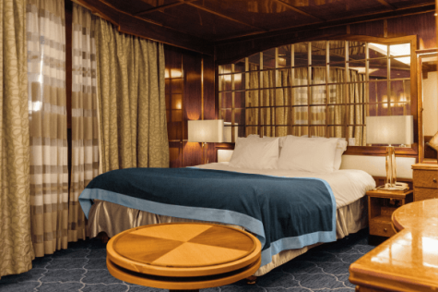  1 кровать king-size, 2 шкафа, ванная комната, сейф, холодильник, спутниковая телефонная связь, телевизор, индивидуальный климат-контроль, фен, окно (может быть закрыто во время волнения на море). | Классик  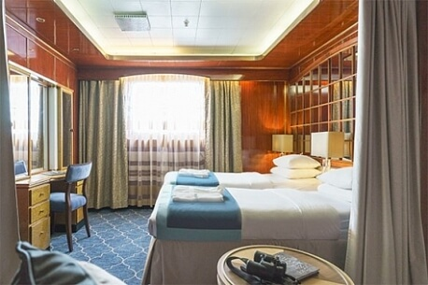  2 кровати twin или 1 кровать king-size; гардероб /шкаф, ванная комната (туалет, душ), сейф, холодильник, спутниковая телефонная связь, телевизор, индивидуальный климат-контроль; окно.
Супериор  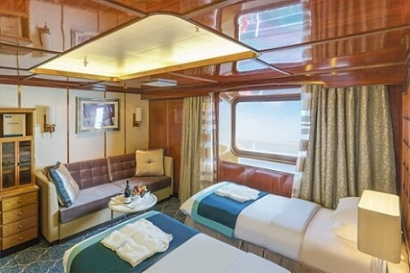  2 кровати twin или 1 кровать king-size; гардероб /шкаф, ванная комната (туалет, душ), сейф, холодильник, спутниковая телефонная связь, телевизор, индивидуальный климат-контроль; окно выходит на зону променада палубы Club Deck. | Делюкс  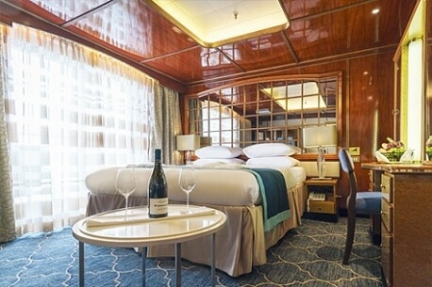  2 кровати twin или 1 кровать king-size; гардероб /шкаф, ванная комната (туалет, душ), сейф, холодильник, спутниковая телефонная связь, телевизор, индивидуальный климат-контроль; балкон, отделенный от жилой зоны скользящей стеклянной дверью.
Премиум  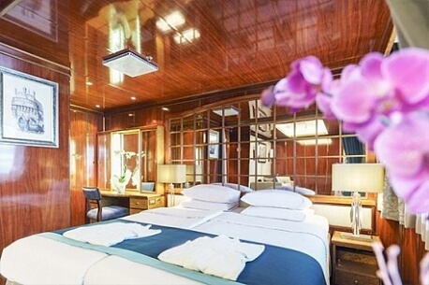  2 кровати twin или 1 кровать king-size; гардероб /шкаф, ванная комната (туалет, душ), сейф, холодильник, спутниковая телефонная связь, телевизор, индивидуальный климат-контроль; балкон, отделенный от жилой зоны скользящей стеклянной дверью. | Люкс Судовладельца  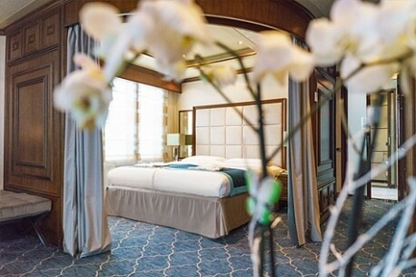  Отделенная спальная зона: кровать king-size, раскладывающаяся софа; зона гостиной; гардероб /шкаф, ванная комната (туалет, джакузи), сейф, холодильник, спутниковая телефонная связь, HD plasma TV, стереосистема BOSE, индивидуальный климат-контроль; терраса на палубе, отделенная от жилой зоны скользящей стеклянной дверью.

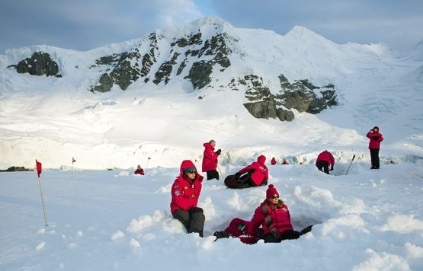 | Кемпинг  СТОИМОСТЬ АКТИВНОСТИ:  285 USD  Кемпинг — ночь в спальном мешке на берегу континента Антарктида или одного из близлежащих антарктических островов. По словам очевидцев, провести ночь на континенте значит постичь загадочную Антарктиду глубже и полнее, а также на себе испытать чувства (хотя и в более комфортных условиях), обуревавшие первопроходцев этих суровых мест.  Для участия в активности не требуется предварительного опыта. Достаточно лишь быть старше 18 лет, обладать хорошей физической формой и желанием получить этот уникальный опыт в Антарктике. Необходимое снаряжение (спальные мешки, подстилки и т. п.) включено в стоимость опции. Количество мест ограничено — всего 30 участников в одном круизе. Бронируйте прямо сейчас и проведите незабываемую ночь на берегу континента Антарктида!
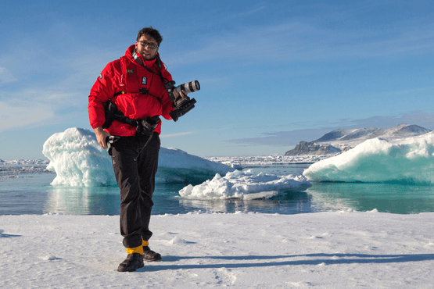 | Фотография  БЕСПЛАТНАЯ ОПЦИЯ  Во всех наших круизах участвует опытный фотограф. Он всегда готов поделиться своими знаниями как на борту судна в ходе фото-презентаций и лекций, так и во время высадок.  Если вы только начинаете знакомиться с миром фотографии — не расстраивайтесь. Участвовать в наших турах могут как продвинутые фотографы, так и новички. Вы овладеете ключевыми основами фотографии в уникальном окружении, с возможностью получить ответы на свои вопросы от лучших фотографов.
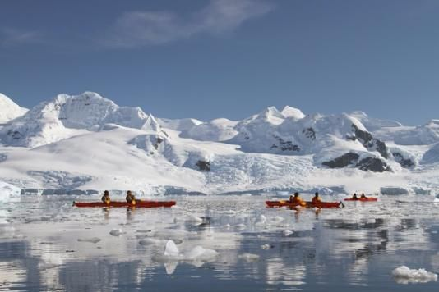 | Каякинг  СТОИМОСТЬ ОПЦИИ КАЯКИНГА:  795 USD в круизах Континент Антарктида и Южный полярный круг  895 USD в круизах с посещением Южной Георгии и Фолклендов  По словам наших каякеров, в первые же минуты они осознали, что не испытывали подобных чувств от каякинга ни в каком другом месте планеты. Кристально чистые воды несут каяк в волшебном созвучии — плеск воды, звук капель, падающих с временно бездействующих весел и треск многовековых толщ льда. Мимо вас проплывают киты и сверкающие айсберги. Грандиозность и великолепие панорамы словно уменьшают ваши собственные размеры, и именно в это мгновение вы, как никогда, сможете почувствовать себя крошечной частицей огромной Вселенной.  Для участия в полярном каякинге необходим опыт и знание английского языка. Количество мест ограничено: 16 каякеров в Антарктике и 8 в Арктике. Поэтому данную опцию рекомендуется бронировать заранее.

Одноместное размещение рассчитывается с применением коэффициента 1,7 к стоимости одного места в каютах категорий Стандарт, Классик и Супериор; коэффициента 2 к стоимости одного места в каютах категорий Делюкс, Люкс Премиум и Люкс Судовладельца. Размещение с подселением возможно в каютах категорий Трехместная, Стандарт, Классик, Супериор.

Включено в стоимость  Размещение в отеле Arakur Ushuaia Resort and Spa в первый день программы (1 ночь, завтрак включен);  Групповые трансферы аэропорт – отель в Ушуая (Аргентина) за день до посадки на судно;  Групповые трансферы отель – судно в день посадки на судно и судно – аэропорт в день высадки с судна;  Размещение на судне в каюте выбранной категории;  Питание: полный пансион на борту (кофе, чай, какао на coffee station – 24 часа);  Приветственный и прощальный коктейль на борту судна;  Все запланированные высадки на экспедиционных лодках Зодиак и экскурсии;  Информационное сопровождение круиза Экспедиционным Лидером и Экспедиционной командой;  Лекции, видео, слайд-шоу и презентации экспертов по региону;  Фирменная экспедиционная куртка;  Резиновые сапоги для высадок на время круиза;  Информационный пакет (предоставляется до начала путешествия);  Электронный журнал путешествия;  Все портовые сборы;  Wi-Fi на борту. | Не включено  Авиаперелеты;  Стоимость визы (если необходимо);  Персональные расходы: бар, связь, прачечная;  Дополнительная опция каякинга и кемпинга;  Медицинская страховка, включающая эвакуацию и репатриацию (минимальное покрытие не менее 200 000 USD);  Топливный сбор (может составить от 0$ до 400$ c человека в зависимости от цены топлива в порту отправления);  Чаевые стюардам и другому обслуживающему персоналу на судне (по вашему усмотрению).
Это путешествие в отдаленный труднодоступный регион. Все мероприятия в ходе круиза зависят от ледовых и погодных условий и определяются экспедиционным лидером и капитаном. Фактический ход экспедиции может отличаться от заявленного. Встречи с заявленными представителями животного мира не гарантированы.

